**NOTICE pour la demande de rescrit CIR simple ou roulant**

**Définition d’une opération de R&D au sens du CIR**

Au sens du CIR, une opération de R&D désigne un ensemble de tâches menées par l’entreprise pour lever un verrou scientifique ou technique, c’est-à-dire un problème complexe pour lequel aucune solution n’existe en l’état actuel des connaissances dans le domaine considéré. L’objectif de l’opération déclarée au sens du CIR est donc de surmonter le verrou scientifique ou technique en contribuant à l’acquisition de nouvelles connaissances scientifiques. La réalisation de l’opération s’appuie sur une démarche scientifique structurée et du personnel qualifié en R&D (cf. figure 1).

De manière générale, il est considéré que les travaux de R&D se concentrent sur la création de nouvelles connaissances scientifiques et techniques, tandis que les travaux en innovation consistent à appliquer ces connaissances pour développer de nouveaux produits ou processus qui apportent de la valeur sur le marché.

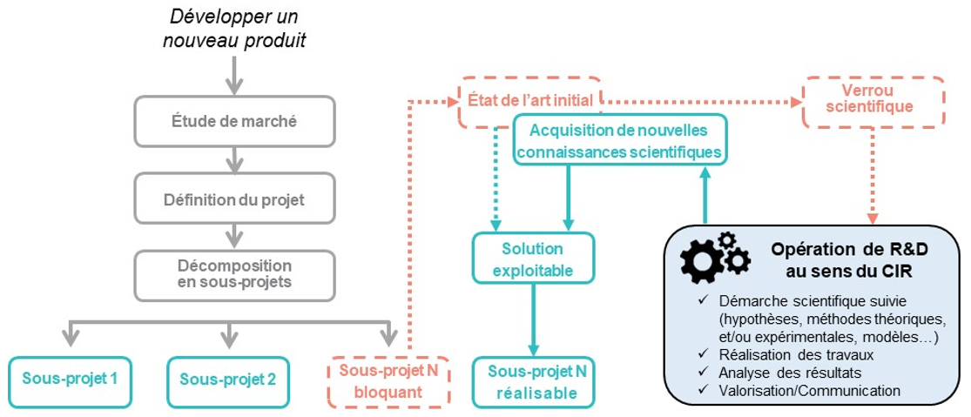

Figure 1 : Opération de R&D réalisée dans le cadre du développement d’un nouveau produit innovant par une entreprise

Pour un projet commercial, il peut y avoir plusieurs opérations de R&D correspondant à autant de difficultés non résolues par l'état des connaissances accessibles à la date de dépôt du dossier (état de l’art), et pour lesquelles la société a engagé des travaux pour rechercher elle-même une solution.

Par définition, une opération est qualifiée d’opération de R&D si elle satisfait aux 5 critères du Manuel de Frascati[1] :

* **Comporter un élément de nouveauté :** Contribuer à l’acquisition de nouvelles connaissances scientifiques ou techniques qui enrichissent l’état de l’art ;
* **Comporter un élément de créativité :** Reposer sur des notions et hypothèses originales et non évidentes ;
* **Comporter un élément d’incertitude :** Revêtir un caractère incertain sur le résultat final ;
* **Être systématique :** S’inscrire dans une planification à long terme et une budgétisation ;
* **Être transférable et/ou reproductible :** Déboucher sur des résultats qu’il est possible de reproduire.

Pour permettre une expertise scientifique en toute connaissance, l’entreprise doit fournir un dossier conforme aux préconisations du ministère en charge de la recherche et donc s’attacher à décrire :

* L’insertion de l’opération décrite dans le cadre du développement d’un produit, procédé ou service nouveau ;
* Le verrou scientifique ou technique identifié à partir de l’analyse de l’état de l’art ;
* La démarche scientifique mise ou à mettre en œuvre[2] ;
* Les résultats préliminaires obtenus ou attendus de l’opération présentée et en quoi ils contribuent ou contribueront à l’acquisition de nouvelles connaissances scientifiques ou techniques au regard de l’état de l’art ;
* Les éventuels indicateurs de R&D ;
* Les moyens mis ou à mettre en œuvre pour réaliser l’opération (équipements, infrastructures, personnels, travaux externalisés …) et les dépenses associées engagées ou à engager.

Dans le cadre de cette demande, certains éléments justificatifs nécessitent une attention particulière :

* **L’état de l’art** : Son analyse constitue un point majeur du dossier. Elle consiste en une évaluation critique de la bibliographie relative au verrou / la difficulté à lever[3]. Elle représente donc l’état des connaissances scientifiques ou techniques au niveau international qui sont accessibles au début d’une opération de R&D et utilisables par l’homme du métier normalement compétent dans le domaine. La mise en place d’une opération de R&D est légitimée à la condition que le verrou identifié ne puisse pas être levé par cet état des connaissances.

**Il doit donc être démontré que les connaissances acquises à l’issue de l’opération de R&D enrichissent l’état de l’art scientifique ou technique du domaine, sans se limiter à la simple montée en compétences de l’entreprise.**

* **Les dépenses de personnel :** Elles représentent en moyenne 50 % des dépenses déclarées au CIR. Il est donc important de détailler la contribution directe de chaque personnel à l’acquisition de nouvelles connaissances scientifiques ou techniques (nature de l’activité dans l’opération décrite) et d’indiquer les temps passés en R&D pour chacun des personnels engagés dans l’opération (répartition des volumes horaires par personne). La mention des diplômes du personnel impliqué dans l’opération doit être indiquée et les CV actualisés doivent être fournis.
* Pour les travaux externalisés déjà réalisés, il est demandé sur l’année de CIR concernée de fournir :
* Une fiche scientifique et technique des travaux réalisés par chaque organisme externe sollicité ;
* La copie de la décision d’agrément CIR de chaque organisme externe couvrant la période concernée.
* Une chronologie (phases ou étapes de l’opération décrite) et un calendrier prévisionnel des travaux réalisés ou prévus doivent être fournis.

1. https://www.oecd.org/fr/innovation/manuel-de-frascati-2015-9789264257252-fr.htm
2. Le fait de suivre une démarche scientifique est consubstantiel à des travaux relevant de la R&D. Elle prend appui sur 5 grandes étapes :

   Identifier le problème à résoudre (difficulté ou verrou à lever) ;

   Obtenir un état des connaissances scientifiques et/ou techniques ;

   Formuler les hypothèses permettant de lever le verrou scientifique ou technique identifié;

   Décrire les travaux effectivement réalisés ou à réaliser ;

   Analyser et communiquer les résultats obtenus.
3. Journaux, manuels, ouvrages, périodiques, bases de brevets, conférences scientifiques, revues et conférences techniques, thèses, livres blancs, MOOC, rapports scientifiques et techniques de synthèse…